数字电子技术实验第二次实验报告

姓名： 班级： 学号 座位号：20

## 一、血型关系组合逻辑电路

### 设计要求

设计一个血型关系的逻辑电路，要求输出能够指示“输送——接受”的正确性，当符合血型匹配关系规则时，电路输出为1

### 设计方法

令00、01、10、11分别代表A型输血者和受血者，B型输血者和受血者，A型输血者和受血者，B型输血者和受血者，O型输血者和受血者，设四个输入变量为WXYZ，输出为F，则可根据血型关系得到逻辑真值表

|  |  |  |  |  |
| --- | --- | --- | --- | --- |
| 输入 | | | | 输出 |
| W | X | Y | Z | F |
| 0 | 0 | 0 | 0 | 1 |
| 0 | 0 | 0 | 1 | 0 |
| 0 | 0 | 1 | 0 | 1 |
| 0 | 0 | 1 | 1 | 0 |
| 0 | 1 | 0 | 0 | 0 |
| 0 | 1 | 0 | 1 | 1 |
| 0 | 1 | 1 | 0 | 1 |
| 0 | 1 | 1 | 1 | 0 |
| 1 | 0 | 0 | 0 | 0 |
| 1 | 0 | 0 | 1 | 0 |
| 1 | 0 | 1 | 0 | 1 |
| 1 | 0 | 1 | 1 | 0 |
| 1 | 1 | 0 | 0 | 1 |
| 1 | 1 | 0 | 1 | 1 |
| 1 | 1 | 1 | 0 | 1 |
| 1 | 1 | 1 | 1 | 1 |

由真值表可以得到其逻辑表达式为

F=WX+YZ'+W'X'Z'+XY'Z=[(WX)'·(YZ')'·(W'X'Z')'·(XY'Z)']'

### 逻辑电路图

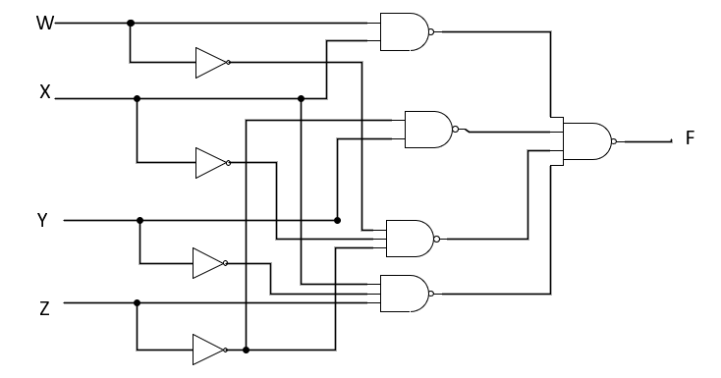

### 实验步骤

#### (1)输入端连接

选择四个逻辑电平开关，每个电平开关都分别引出两条导线，其中一条作为原变量输入，即得到了W、X、Y、Z四个输入变量，另外一条经过74LS04反相器输出后，作为反变量输入，即得到了W'、X'、Y'、Z'输入变量

#### (2)组合逻辑电路

①(WX)'

将代表W和X的导线分别接入一个2输入与非门的两个输入端，其输出端记为F1

②(YZ')'

将代表Y和Z'的导线分别接入一个2输入与非门的两个输入端，其输出端记为F2

③(W'X'Z')'

将代表W'、X'和Z'的导线分别接入一个4输入与非门的三个输入端，剩余的一个输入端接高电平+5V，其输出端记为F3

④(XY'Z)'

将代表X、Y'和Z的导线分别接入一个4输入与非门的三个输入端，剩余的一个输入端接高电平+5V，，其输出端记为F4

#### (3)输出端

将上述F1、F2、F3、F4四个端口分别接入一个4输入与非门的四个输入端，其输出端接到逻辑电平指示端

#### (4)功能验证

通过改变四个逻辑电平开关的高低电平输入，分别验证上述四个输入变量的16种情况是否符合血型关系，从而验证设计是否正确

## 二、设计一个运算电路

### 设计要求

设计一个能实现函数y=x²的组合电路，x是0～5的正整数，用十六进制数显示出来

### 设计方法

将X表示成一个三位二进制数，用A、B、C分别作为它从高到低的每一位数输入变量，将运算结果用两位十六进制表示(不够两位时，高位用0来补)，再将高位和低位分别化为一个四位二进制数，各自通过一个BCD码显示器显示出来，从高位到低位输出变量分别为Y8～Y1。

例如:

1x1=1——01H——0000 0001

2x2=4——04H——0000 0100

3x3=9——09H——0000 1001

4x4=16——10H——0001 0000

5x5=25——19H——0001 1001

由以上分析可以得出真值表如下

|  |  |  |  |  |  |  |  |  |  |  |
| --- | --- | --- | --- | --- | --- | --- | --- | --- | --- | --- |
| 输入 | | | 输出 | | | | | | | |
| A | B | C | Y1 | Y2 | Y3 | Y4 | Y5 | Y6 | Y7 | Y8 |
| 0 | 0 | 1 | 0 | 0 | 0 | 0 | 0 | 0 | 0 | 1 |
| 0 | 1 | 0 | 0 | 0 | 0 | 0 | 0 | 1 | 0 | 0 |
| 0 | 1 | 1 | 0 | 0 | 0 | 0 | 1 | 0 | 0 | 1 |
| 1 | 0 | 0 | 0 | 0 | 0 | 1 | 0 | 0 | 0 | 0 |
| 1 | 0 | 1 | 0 | 0 | 0 | 1 | 1 | 0 | 0 | 1 |
| 1 | 1 | 0 | X | X | X | X | X | X | X | X |
| 1 | 1 | 1 | X | X | X | X | X | X | X | X |

由真值表可以得到逻辑表达式为

Y1=A

Y2～Y4=0

Y5=C

Y6=0

Y7=BC'=[(BC')']'

Y8=AC+BC=[(AC)'·(BC)']'

### 电路逻辑图

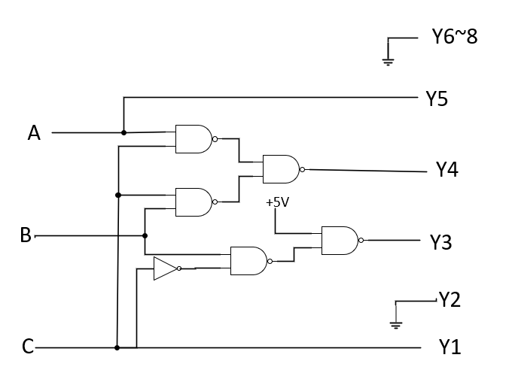

### 实验步骤

#### (1)输入端连接

选择三个逻辑电平开关，分别作为A,B,C三个输入变量，每个逻辑电平开关分别引出两条导线，用于后续组合电路，其中C输入端再多引出两条导线，一条依旧作为原变量C，另外一条经过一个反相器后得到反变量C'

#### (2)组合逻辑电路

①Y1=A

将一条代表A输入变量的导线直接连接第一个BCD码显示器的“2”端口

②Y2～Y4=0

将第一个BCD码显示器的“1”,“4”,“8”端口全部接地

③Y5=C

将一条代表C输入变量的导线直接连接第一个BCD码显示器的“1”端口

④Y6=0

将第二个BCD码显示器的“2”端口接地

⑤Y7=BC'=[(BC')']'

将一条代表B的导线和一条代表C的导线接入一个2输入与非门的两个输入端，其输出端接入第二个2输入与非门的一个输入端，另外一个输入端接高电平+5V，其输出端接第二个BCD码显示器的“4”端口

⑥Y8=AC+BC=[(AC)'·(BC)']'

将一条代表A的导线和一条代表C的导线接入第一个2输入与非门的两个输入端，其输出端记为F1

将一条代表B的导线和一条代表C的导线接入第二个2输入与非门的两个输入端，其输出端记为F2

将F1和F2分别接入第三个2输入与非门的两个输入端，其输出端接第二个BCD码显示器的“8”端口

#### (3)功能验证

通过改变三个逻辑电平开关的高低电平输入，分别验证上述三个输入变量的8种情况是否符合题意，从而验证设计是否正确